# Інструкція з користування приладом накопичування сканованих кодів.

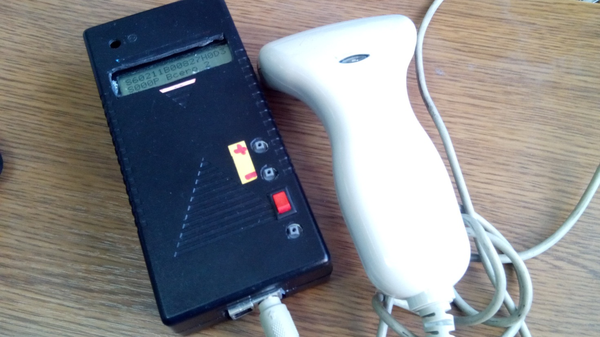

Прилад накопичування сканованих кодів (далі – прилад) призначений для роботи зі сканерами штих-кодів, які мають інтерфейс PS/2. Прилад розроблено для полегшення проведення приходу та інвентаризації на складах де є багато однотипних товарів і де виникає необхідність занесення серійних номерів великих партій товарів, які знаходяться на складі, в програми обліку.

Прилад може запам’ятати 65500 символів, тобто якщо штриховий код серійного номеру складається з 16 символів, повинно вміститися більше 3800 кодів. Прилад розрахований на сканування серійних номерів однакової довжини, та подальшої передачі їх на комп’ютер у вигляді текстової послідовності номерів кожний з нової строки. Після сканування чергового номеру на дисплеї відображається сканований номер та кількість вже відсканованих номерів (для контролю). Прилад контролює кількість цифр в номері та недопустимість повтору номера серед останніх 10 номерів.

Після вмикання приладу вимикачем на дисплеї короткочасно висвічується напруга живлення, після чого з’являється напис «Всего = 123», що інформує про кількість кодів в пам’яті приладу на даний момент (в даному випадку, - 123).

На передній панелі приладу, крім вимикача, знаходиться три кнопки, - кнопка «F» , «+» та «-».

При натисканні кнопки «-» відображається кількість відсканованих номерів та допустима кількість цифр в номері.

При натисненні «+» видаляється останній сканований номер.

При натисненні «F» відображається питання «ЗАНОВО? Y/N» після тривалого натискання «+» всі номери видаляються і рахунок буде починатись з першого номеру.

До того часу, поки не буде скановано черговий номер, номери не видаляються (це стосується і останнього видаленого номеру), тому при помилковому натисненні даних комбінацій можна вимкнути і включити живлення, після чого можна сканувати далі (номери зберігаються в енергонезалежній пам’яті).

Якщо натиснути кнопку «F» та не відпустивши її одночасно натискати «+» або «-» буде змінюватись кількість знаків серійного номеру для контролю.

Наприклад, нам потрібно сканувати тисячу серійних номерів, які мають 16 знаків.

1. Вмикаємо прилад.
2. Короткочасно натискаємо «F» відображається питання «ЗАНОВО? Y/N».
3. Натискаємо та утримуємо біля 1 сек. «+». Бачимо «ВСЕГО = 0 ЗНАКОВ = ХХ»
4. Дивимось на кількість знаків, на дисплеї (ЗНАКОВ = ХХ), і якщо не 16, то натискаємо і утримуємо «F» та не відпускаючи її, послідовно натискаємо «+» або «-», поки на дисплеї не з’явиться «ЗНАКОВ = 16»
5. Далі скануємо сканером послідовно номери, слідкуючи за показаннями кількості номерів, якщо номер пропущений, скануємо другий раз. Прилад перевіряє серед останніх 10 номерів, чи номер не повторюється і при повторі номер не вводиться, звучить характерний сигнал, та напис «Povtor» так що два рази один номер не буде введений (серед партії з 10 номерів).
6. В будь-який час сканування можна припинити та продовжити наступного разу. Всі відскановані номери зберігаються в енергонезалежній пам’яті.
7. Після завершення сканування можна в будь-який час підключити прилад до комп’ютера через USB та завантажити номери в комп’ютер за допомогою спеціальної програми або через термінал.

Прилад розроблено на базі Atmega8A, eeprom 24c512 та FT232.